RIWAYAT HIDUP

NURHAMIDA SULAIMAN dilahirkan dari pasangan suami istri, Bapak bernama Sulaiman dan Ibu bernama St.Syamsiah Canggau pada tanggal 19 Juli 1993 Enrekang Desa Saruran Kec.Anggeraja yang merupakan anak kedua dari empat bersaudara.
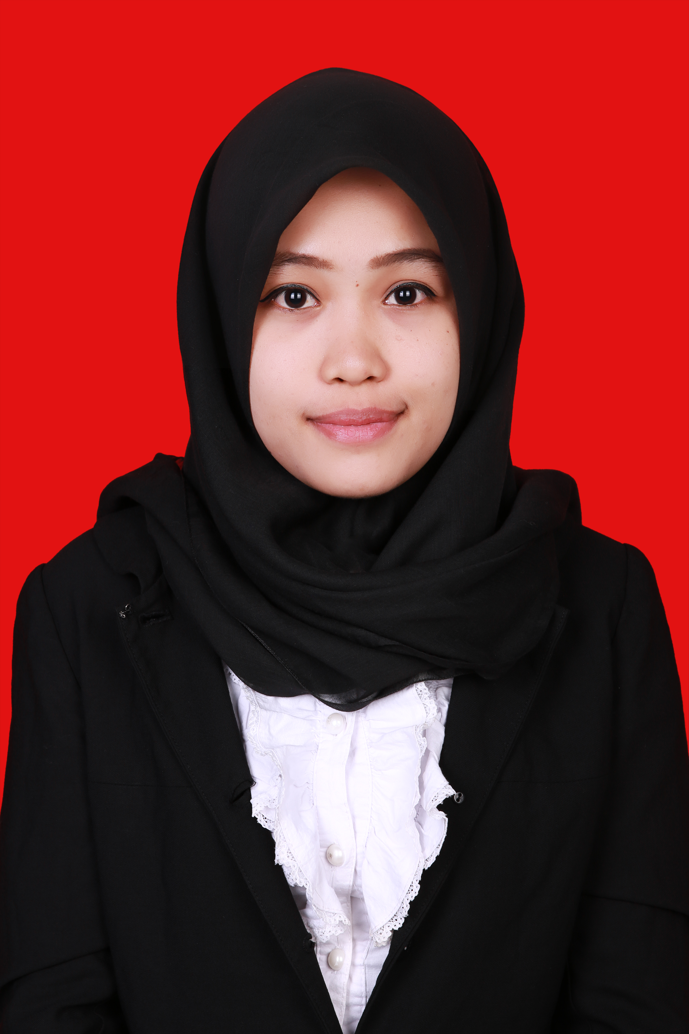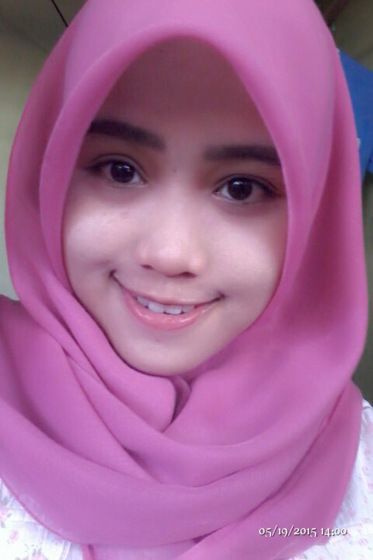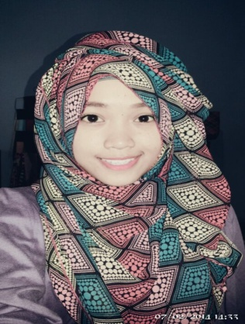
Menempuh pendidikan formal pada tingkat dasar di SD Negeri 104 Tontonan tahun 1999-2005. Tingkat lanjutan pertama di Sekolah.Menengah Pertama (SMP) Negeri 1 Anggeraja tahun 2005-2008. Tingkat lanjutan atas di Sekolah Menengah Atas (SMA) Negeri1 Anggeraja tahun 2008-2011. Pada tahun 2011 terdaftar sebagai mahasiswi di Universitas Negeri Makassar pada Fakultas Ilmu Pendidikan Jurusan Psikologi Pendidikan dan Bimbingan (PPB) dengan program studi Bimbingan Konseling (BK).

